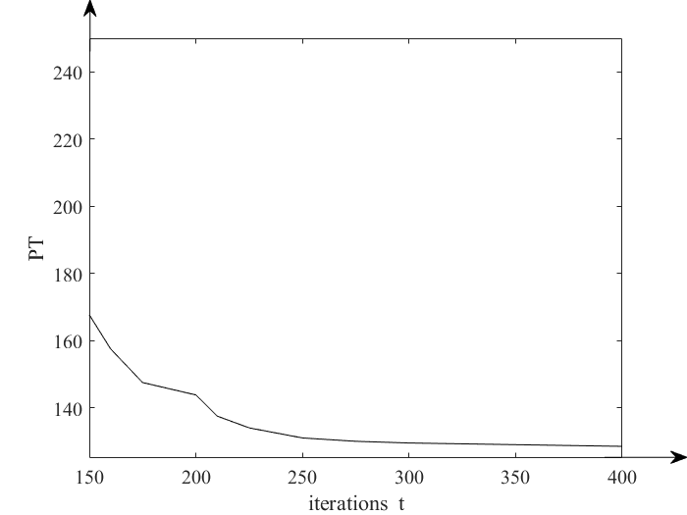
图7 UNCSA (m=10,n=50)算例迭代次数与PT的收敛图

